附件：
安师大小教集团2022年校聘教师招聘网络报名操作指南
- 在浏览器中输入网址：http://210.45.192.166:8080/hire/hireNetPortal/search_zp_position.do?b_query=link ，单击左下方“安徽师范大学附属小学”，单击“查看更多”，显示如下图：
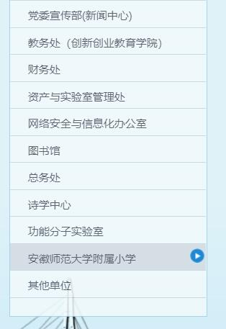

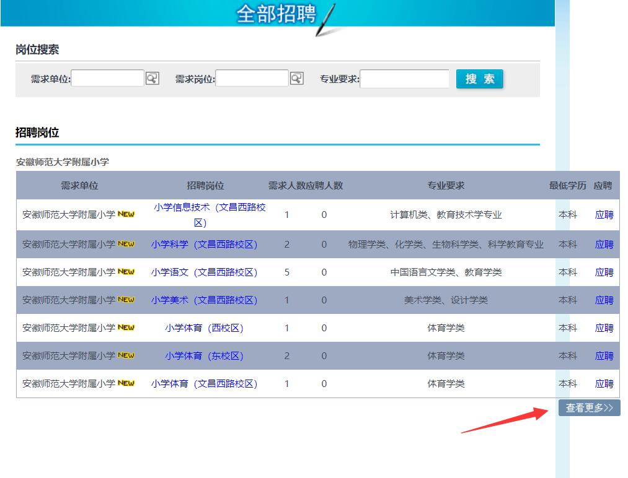

2、找到对应校区对应岗位，单击“应聘”（因专业需求太长只显示“应聘”），如下图所示：
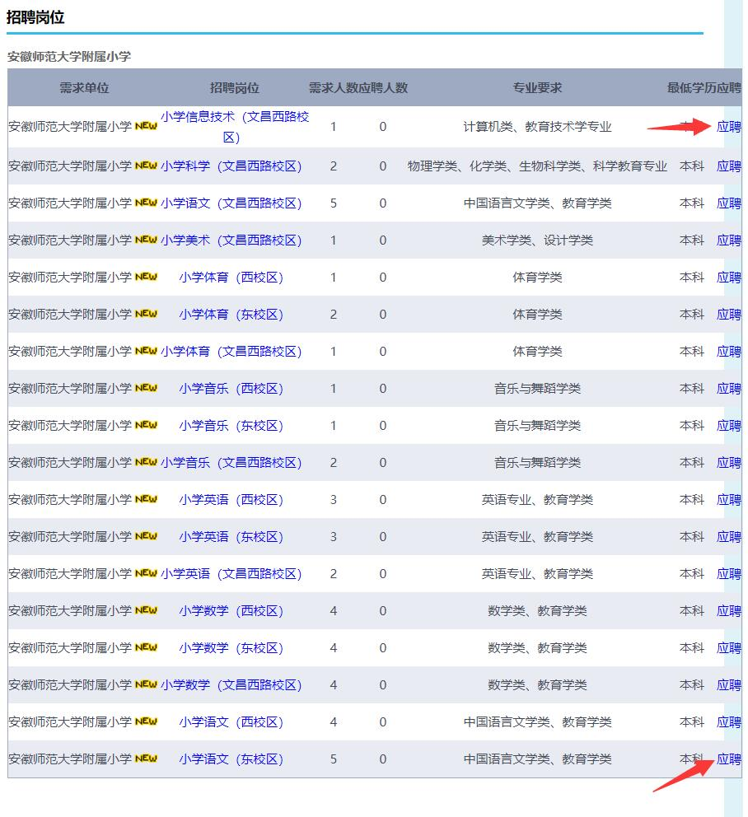

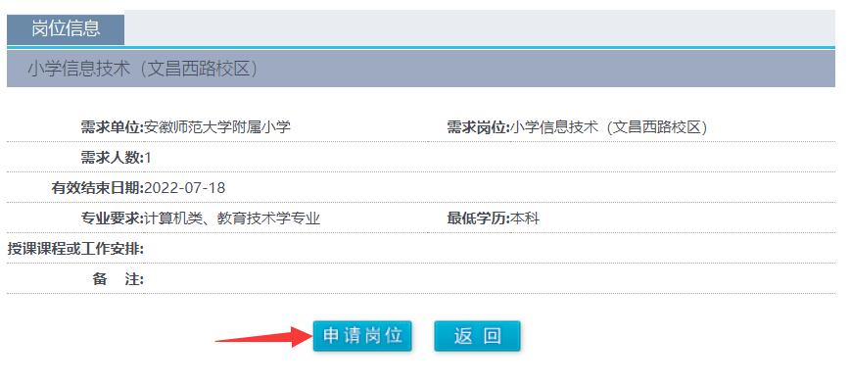

3、点击“申请岗位”后，会弹出如下图所示界面，要求注册：
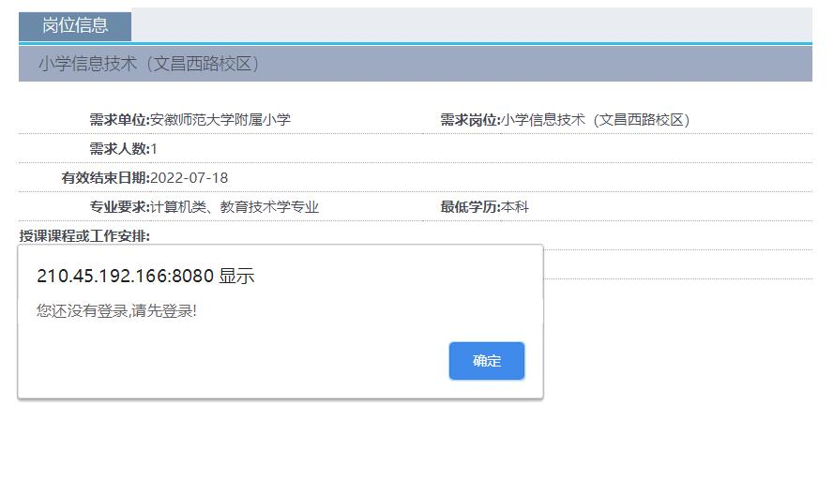

4、单击左上角的注册按钮：
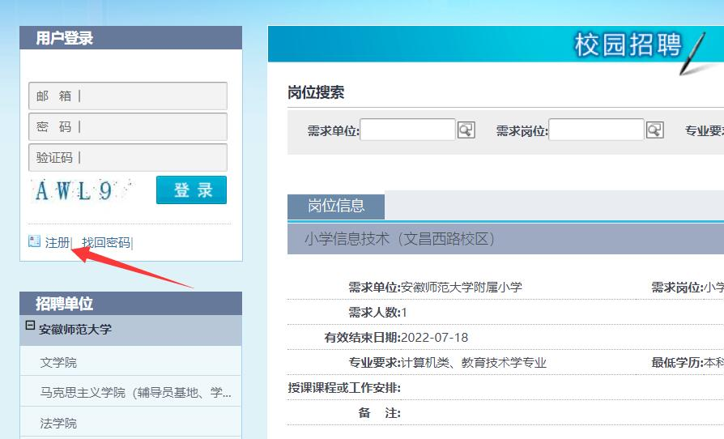

5、单击接受。
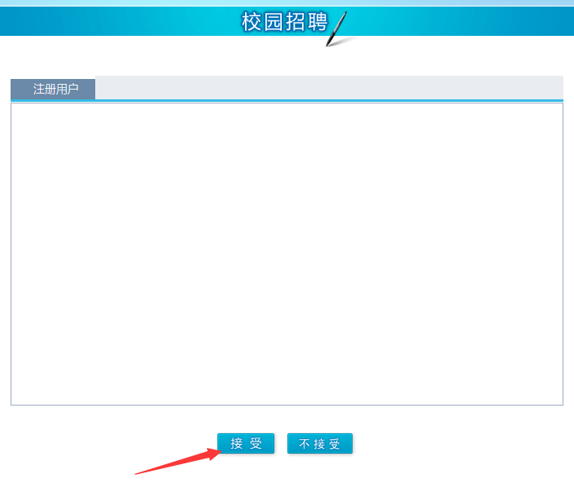

（2）

6、按照内容填写：
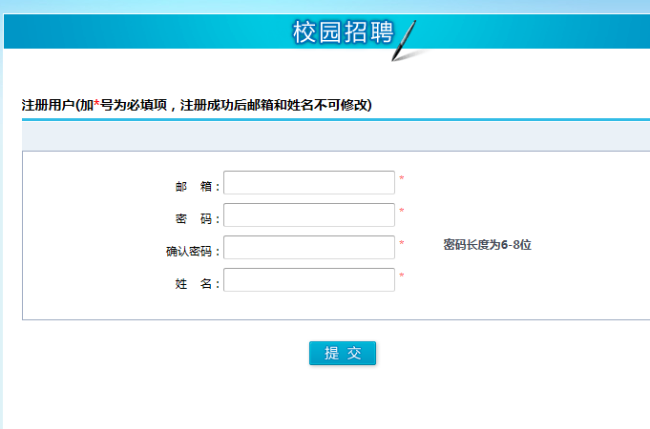

7、填写下表。（需求单位为安徽师范大学附属小学，岗位请选择对应校区对应岗位）
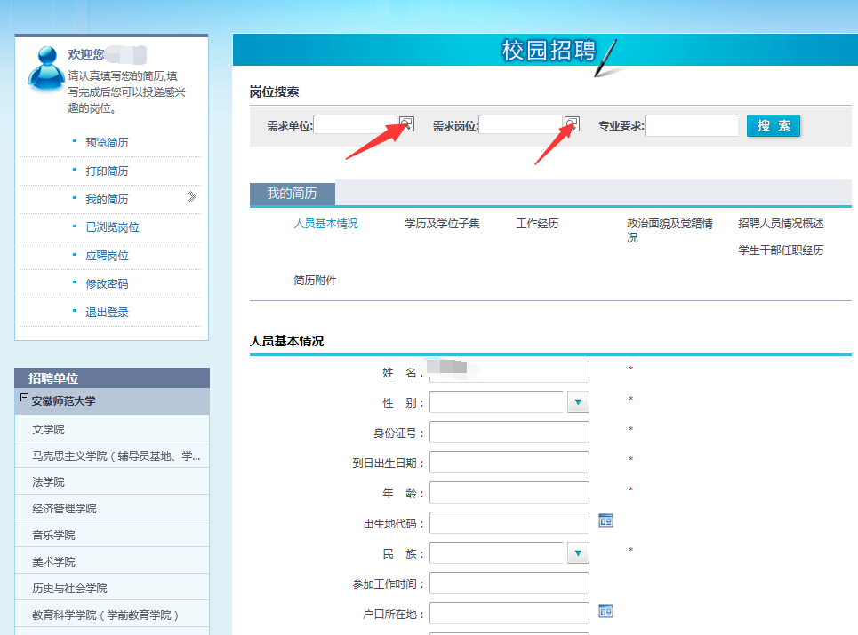

8、保存并下一步。

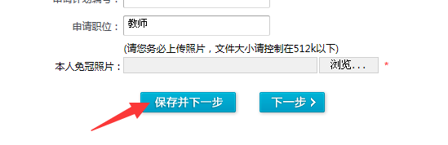

9、填写相关学历信息。
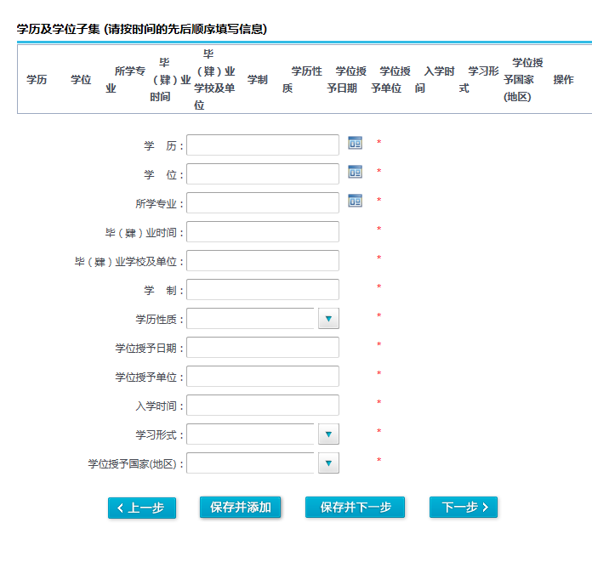

10、一直填写到最后选择应聘的岗位即可。

安徽师范大学附属小学
2022年7月4日

